Сообщение о заключении по итогам торгов договора

Определением Арбитражного суда Хабаровского края по делу №А73-4268/2018 от 19.06.2020г. (рез.часть от 15.06.2020г.) в отношении гр-ки Матусевич (Бугай) Людмилы Эдуардовны (24.07.1975 г.р., место рождения Амурская область, Октябрьский район, с.Смелое, ИНН 280101113889, СНИЛС 056-181-798 78, адрес регистрации: г.Краснодар, Византийская, 6-54) отменено определение Арбитражного суда Хабаровского края от 25.07.2019 по делу А73-4268/2018 по вновь открывшимся обстоятельствам, возобновлено производство по делу о банкротстве, введена процедура реализации имущества гражданина, восстановлены требования кредиторов и уполномоченного органа в реестре требований кредиторов в непогашенной части.
Определением Арбитражного суда Хабаровского края по делу №А73-4268/2018 от 22.07.2020г. финансовым управляющим утвержден Постников Николай Георгиевич (ИНН 272510356142, СНИЛС 02908683173 / член СРО «СМиАУ», г.Москва, ул.Нижегородская, 32, корп. 15, оф.302, ИНН 7709395841, ОГРН 1027709028160).
Определением от 15.12.2020г. процедура реализации продлена на шесть месяцев.

Организатор торгов ООО "Арис" ИНН 2721162474 на основании договора агентирования №МЛЭ/РИ-Т/01 от 07.12.2020 сообщает о результатах повторных торгов:
Лот №1 в составе земельного участка площадью 630кв.м, местоположение которого установлено относительно ориентира, расположенного в границах участка, почтовый адрес ориентира: Краснодарский край, г.Краснодар, с/т «№13», ул.Седина, д.291; вид разрешенного использования – для садоводства, кадастровый номер 23:43:0106013:291; жилого дома площадью 30кв.м, этажность: 1, адрес: Краснодарский край, г.Краснодар, Прикубанский округ, с/т «№13», ул.Седина, д.291, кадастровый номер 23:43:0106013:1950; Начальная цена реализации лота (далее НЦЛ) - 1 170 000 руб.;
Торги состоялись 05.03.2021г.
Победитель - Морозова Наталья Владимировна (ИНН: 260710145572, г. Краснодар), без заинтересованности к лицам в деле о банкротстве. Цена реализации 1 638 000 руб.
Договор к/п заключен 09.03.2021г.

Адрес для направления корреспонденции ОТ/ финансовому управляющему:
680013, г.Хабаровск, а/я 806,
680020, г.Хабаровск, пер.Облачный, 62а-28,
тел/факс (4212) 408155, arisdv@mail.ru, soyuzdfo@yandex.ru

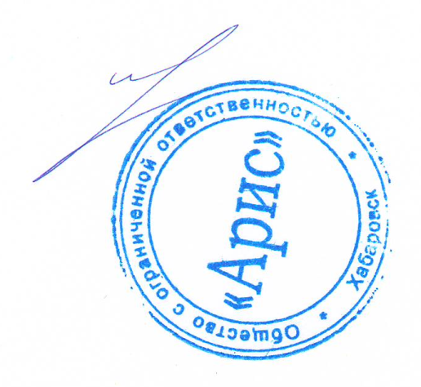
ООО «Арис»
Директор Лопатина Т.А.

